解决方法；windows安装svn的时候默认是不安装 svn command line这个东西的，重新打开svn的安装exe，选择modify，【费元星版权Q:9715234】将“command line client tools”允许安装，然后

next继续安装。

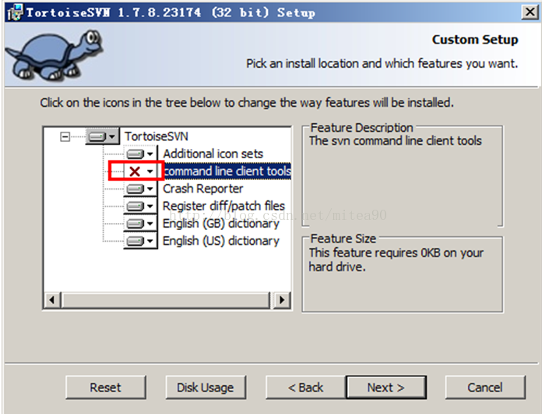

【费元星版权Q:9715234】